แบบทดสอบวัดความสามารถด้านการฟัง

1) นักเรียนฟังคำคล้องจองและสามารถเลือกภาพได้ถูกต้อง (1 คะแนน)
ตลาดมีผลไม้ แบ่งขายเป็นกิโล
มีส้มลูกโต ชั่งกิโลขายดี

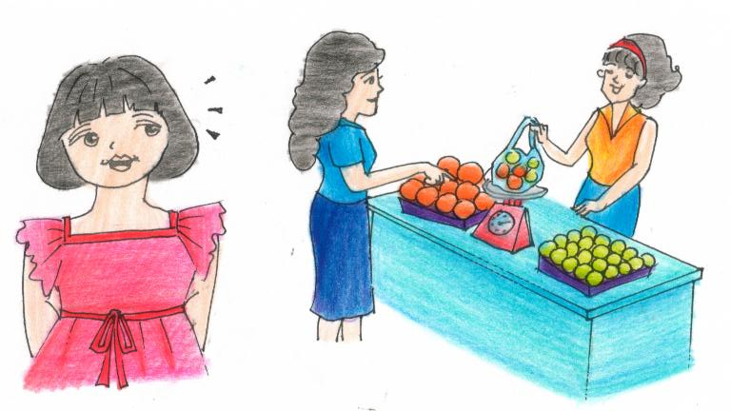
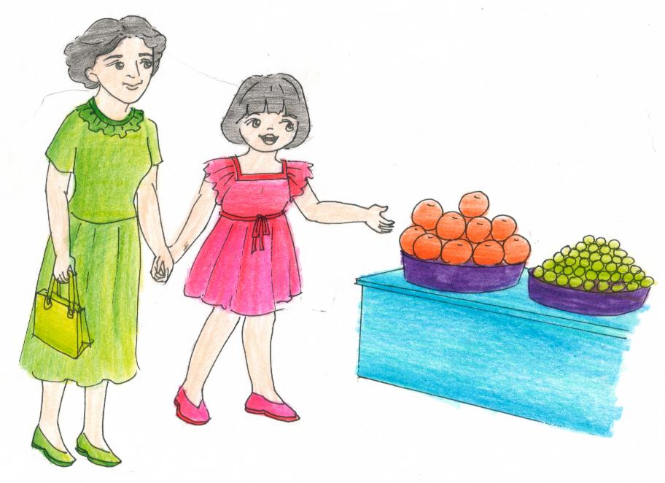
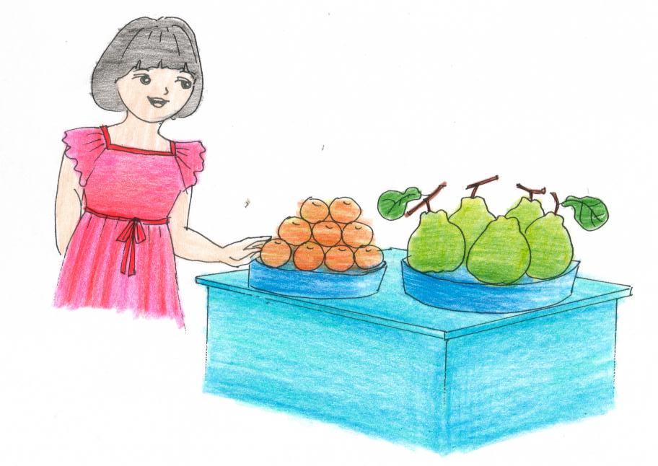

2) นักเรียนฟังคำคล้องจองและสามารถเลือกภาพได้ถูกต้อง (1 คะแนน)

เดินผ่านร้านใหม่ ลูกใหญ่สีชมพู
แก้วมังกรงามหรู ดูน่าหวานจัง

